НОД по рисованию для детей раннего возраста «Пчела».
Художественное творчество:
Задачи:
- развитие продуктивной деятельности детей, формирование умения раскрашивать рисунки , используя нетрадиционные техники и материалы.
-познакомить детей с образом жизни и средой обитания пчёл, с продуктами пчеловодства. Развивать у детей познавательный интерес к миру насекомых, активизировать познавательные способности детей.
-сформировать у детей представление о пользе продуктов пчеловодства для человека. Воспитывать бережное и уважительное отношение к окружающей природе, к насекомым.
-Развивать моторику кистей рук и пальцев; развивать пространственное воображение, творческое мышление.
Демонстрационный материал:
картинки с изображением пчел, ульев.
Раздаточный материал:
гуашь желтого цвета, черного цвета, два штампа из картофеля разного размера- голова и туловище пчелы, ватные палочки, салфетки, фломастер.

Ход занятия:
Взрослый:
- Сегодня, мне хочется поделиться с тобой своей историей. Когда я была маленькой, как ты сейчас, я любила бывать у дедушки в деревне. Дедушка всегда угощал меня мёдом. Ты знаешь ,что такое мед - это
не только сладкое и вкусное лакомство, оно еще очень полезное, его едят просто так и используют для приготовления разных сладостей – медовых пряников, конфет леденцов. А еще мед может лечить от болезней. А кто делает мед? … Правильно- пчелы.
- Кстати, а ты знаешь, где живёт пчела
- Пчела живёт в улье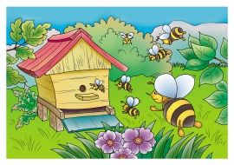
(Взрослый показывает картинку с изображением улья)

Пчела собирает мед с цветов специальным хоботком.
(Взрослый показывает картинку с изображением пчелы)
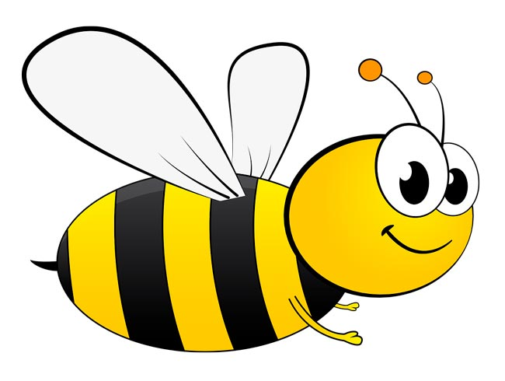

Взрослый: чтобы наша Пчелка не скучала, нарисуем ей подружку, необычным способом, при помощи вот таких - штампиков из картошки. Сейчас мы макнем один штампик в желтую краску и оставим отпечаток на листе, затем рядом второй – получилось туловище пчелы ( взрослый фломастером дорисовывает крылья)
А пока наши пчелка подружка подсыхают, давай немного отдохнем!
Физкультминутка
- Сейчас я превращаю тебя в маленькую пчёлку, мы попробуем повторить всё, что делают пчёлы.
Пчелки по порядку
Делают зарядку
Усики почистили,
Крылышки размяли.
Головкой покачали
На лапочки присели
Весело запели и полетели.
Пчелки летают!
Медок собирают!

Взрослый: Молодец, ну вот наша пчелка подсохла, осталось подрисовать полоски,
(Ребенок подрисовывает при помощи ватной палочки черной краской недостающие элементы)

Воспитатель:
Какая замечательная пчелка у нас получилась, молодец!

